Les milieux populaires largement sous-représentés dans l’enseignement supérieur

Observatoire des inégalités, 24 septembre 2021.
https://www.inegalites.fr/Les-milieux-populaires-largement-sous-representes-dans-l-enseignement-superieur?id_theme=17

Plus du tiers des étudiants sont enfants de cadres supérieurs, seulement 12 % ont des parents ouvriers. Les jeunes de milieu populaire sont très rarement présents dans les filières sélectives, en master ou en doctorat.

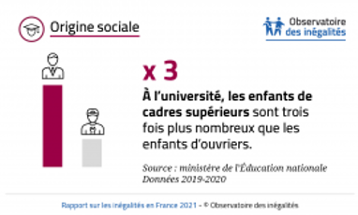
« Les enfants d’ouvriers représentent 12 % de l’ensemble des étudiants, selon les données 2019-2020 du ministère de l’Éducation nationale, alors que les ouvriers représentent 21 % de la population active. À l’opposé, les enfants de cadres supérieurs représentent 34 % des étudiants, alors que leurs parents forment seulement 18 % des actifs. Les écarts sont encore plus grands dans certaines filières.
Pour comprendre l’écart de représentation entre milieux sociaux dans l’enseignement supérieur, nous avons calculé le rapport entre la part d’enfants de cadres supérieurs et celle d’enfants d’ouvriers selon le type d’études suivies. Au collège, on compte un peu moins d’enfants de cadres que d’ouvriers. Plus on s’élève dans les études supérieures, moins on compte de jeunes des milieux populaires, et le rapport finit même par s’inverser complètement. Dans les classes préparatoires aux grandes écoles et dans les écoles d’ingénieurs, les enfants de cadres supérieurs sont respectivement sept et dix fois plus nombreux que ceux d’ouvriers. Dans les écoles de commerce, la part d’enfants de cadres supérieurs est même onze fois plus importante. À eux seuls, les enfants de cadres occupent plus de la moitié des places de ces filières sélectives. En revanche, dans les BTS, avec 0,7 enfant de cadres supérieurs pour un enfant d’ouvriers, la part de ces derniers (23 %) est proche de celle que les ouvriers occupent dans la population totale. Ces filières constituent bien une voie de promotion sociale pour une partie des enfants de milieux populaires.
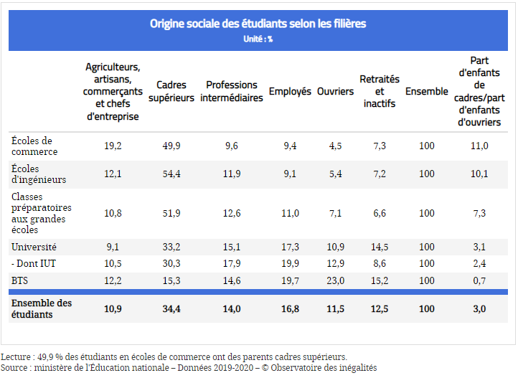

À l’université, une sélection sociale au fil des études
Socialement parlant, l’entrée à l’université est moins sélective que dans les grandes écoles, mais le tri s’effectue un peu plus tard dans le cursus. 20 % des étudiants de licence sont enfants d’employés, 12 % enfants d’ouvriers – ce qui est déjà moitié moins que la part d’ouvriers dans la population totale. En master, ces données tombent respectivement à 13 % et 9 % et, en doctorat, à 9 % et 6 %. Ces niveaux sont proches de leur représentation dans les écoles d’ingénieurs, c’est-à-dire très faibles. À l’inverse, la proportion de jeunes dont les parents sont cadres supérieurs, déjà la plus élevée en licence (29 %), augmente tout au long du cursus pour se situer à 40 % en master et en doctorat.
En somme, l’enseignement supérieur français présente trois visages. Un enseignement court, technique et doté de moyens (les BTS et les IUT), pour partie accessible aux milieux populaires et qui constitue une voie de promotion sociale. Ensuite, un enseignement universitaire généraliste, faiblement doté¹, où les enfants de milieux modestes sont présents, mais au premier cycle principalement et dans certaines filières souvent dévalorisées. Les enfants d’ouvriers et d’employés sont beaucoup moins représentés dans les filières sélectives, comme la médecine, ou aux niveaux supérieurs, en master et en doctorat. Enfin, des classes préparatoires et des grandes écoles hyper sélectives, très richement dotées mais qui n’intègrent les jeunes de milieux modestes qu’au compte-gouttes. »
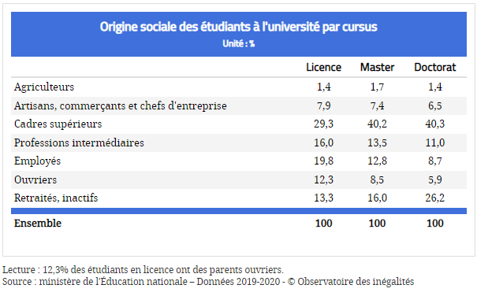

1. Voir « Le nouveau boom de l’enseignement supérieur dégrade les conditions d’études », Centre d’observation de la société, 23 septembre 2021.

Exploitation pédagogique

1. À l’aide de données statistiques issues de l’article, illustrez l’idée selon laquelle : « les milieux populaires sont largement sous-représentés dans l’enseignement supérieur par rapport aux enfants de cadres ».
2. Comment varie l’écart de représentation entre milieux sociaux en fonction du niveau d’étude ?
3. Montrez que les écarts de représentation entre milieux sociaux varient selon les filières.
4. Selon vous, comment peut-on expliquer les constats effectués dans l’article ?

Corrigé

1. D’après les données du ministère de l’Éducation nationale pour l’année scolaire 2019-2020, les enfants d’ouvriers représentaient 12 % des étudiants, alors que les ouvriers représentent 21 % de la population active. On aurait donc pu s’attendre à ce que les enfants d’ouvriers représentent 21 % des étudiants. Ils sont donc largement sous-représentés dans l’enseignement supérieur. À l’inverse, les enfants de cadres supérieurs représentent 34 % des étudiants, alors que les cadres supérieurs ne représentent que 18 % des actifs : les enfants de cadres supérieurs sont donc largement surreprésentés parmi les étudiants.

2. Plus le niveau d’étude augmente, plus l’écart de représentation augmente. En effet, il y a un peu moins d’enfants de cadres que d’ouvriers au collège mais, lorsque le niveau d’étude augmente, le rapport tend progressivement à s’inverser. À l’université, les enfants d’ouvriers ne représentent plus 12,9 % des étudiants, alors que les enfants de cadres supérieurs représentent 33,2 % des étudiants. Dans les filières sélectives, comme les CPGE (classes préparatoires aux grandes écoles) ou les écoles d’ingénieurs, l’écart est encore plus important : les enfants de cadres supérieurs sont ainsi sept fois plus nombreux que les enfants d’ouvriers dans les CPGE.

3. On constate que certaines filières sélectives, comme les BTS (brevets de technicien supérieur), sont caractérisées par un moindre écart de représentation entre milieux sociaux. Ainsi, il y a 0,7 enfant de cadres pour un enfant d’ouvriers en BTS. Les enfants d’ouvriers représentent 23 % des étudiants dans cette filière, ce qui est proche de la proportion d’ouvriers dans la population active (21 %).

4. Les écarts de représentation entre milieux sociaux selon le niveau d’étude peuvent tout d’abord s’expliquer par des différences de capital culturel. Les cadres supérieurs peuvent en effet transmettre à leurs enfants, par le mécanisme de la socialisation, leur capital culturel (connaissances, savoir-faire, etc.), ce qui tend à favoriser la réussite scolaire de ces derniers, ainsi que la poursuite d’études longues. Par ailleurs, les enfants de cadres supérieurs peuvent plus facilement bénéficier du capital économique de leurs parents, qui leur assure des conditions propices à la poursuite d’études (aides financières pour le logement, la nourriture, etc.). Enfin, les cadres supérieurs ont également généralement une bonne connaissance de l’enseignement et du système d’orientation, ce qui leur permet de plus facilement guider/orienter leurs enfants vers des études longues et sélectives dont ils perçoivent plus facilement l’intérêt (en termes de rémunération et de probabilité de se retrouver au chômage). Les enfants de milieux populaires ont tendance à privilégier des études supérieures plus courtes et plus rapidement professionnalisantes (comme les BTS).

